Psychologie Cognitive et Différenciée

CM1 – 11/09/2023

La psychologie étudie l’individu, sujet et acteur, comment il perçoit, ressent, apprend, pense, étudie, désire, décide, communique et agit.

Elle se situe à mi-chemin entre les sciences de la vie et les sciences humaines et sociales, et dispose de branches dans ces domaines comme la neuropsychologie et la psychologie sociale.

Science *molle*: ne contient pas de théorème, de logique acquise.

Comme un individu pense à sa propre manière, il est difficile de mesurer objectivement ses processus mentaux.

En effet, la psychologie expérimentale dépend du contexte, comme par exemple :

* ***Les impératifs biologiques***, comme la faim, la soif, le sexe et autres besoins physiologiques peuvent rendre beaucoup de comportements prévisibles.
* ***Le climat socio-culturel,*** qui impacte les intentions du Sujet et son interprétation des intentions. (cf CM1 Clinique Sociale)

Le Sujet est de plus animé par sa propre volonté et propres motivations.

La prédétermination et le talent inné n’existent donc pas. Tout individu développe ses compétences selon son propre libre-arbitre (cf Métathéorie Humaniste).

Science ***empirique***: Le chercheur doit aller chercher l’information, il peut pour cela :

* Construire des expériences en laboratoire
* Se rendre sur le terrain (entreprise, école, hôpital…)

Ainsi, on distingue aujourd’hui deux types de psychologues :

* Le ***praticien***, ou ***clinicien***, travaille avec des référents psychanalytiques, dans des institutions ou à son compte.
* Le ***chercheur*** réalise des expériences en laboratoire, en université, au CNRS…

Ces psychologues vont observer trois grands secteurs :

* L’étude de la pensée/des fonctions cognitives (Comment pense l’Homme ?)
* L’étude des motivations et de la personnalité
* L’étude et le traitement des troubles mentaux

La psychologie comporte de nombreuses branches :

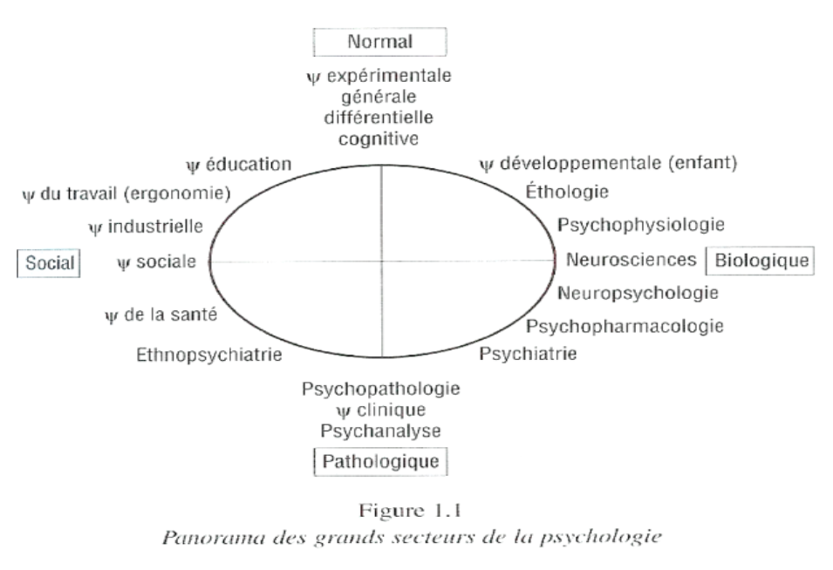

Tiré de l’*Introduction à la psychologie* d’Alain Lieury (2000)

Psychopharmacologie : Etude des effets des substances chimiques sur le psychisme.

Ethologie : Etude du comportement animal.

Références exploitables :

*Introduction à la psychologie*, Alain Lieury (2000)

*4 spécialités en développement et neuropsychologie* (?), Stanislas Dehaene